МИНИСТЕРСТВО ОБРАЗОВАНИЯ И НАУКИ РОССИЙСКОЙ ФЕДЕРАЦИИ НОВОСИБИРСКИЙ ГОСУДАРСТВЕННЫЙ ТЕХНИЧЕСКИЙ УНИВЕРСТИЕТ

Лабораторная работа №4
по дисциплине «Базы данных»
Многотабличные запросы и подзапросы в среде PostgreSQL
Вариант 8

Группа: АВТ-310
Студент: Васильева К. А.
Преподаватель: Попова Т. С.

НОВОСИБИРСК 2025

Цель работы
Изучить порядок формирования многотабличных запросов и подзапросов в среде PostgreSQL. Приобрести навыки работы с многотабличными запросами и подзапросами в среде PostgreSQL
Задание
Ознакомиться с теоретическими сведениями о возможностях создания многотабличных запросов и подзапросов в среде PostgreSQL. Выполнить выборку из созданных таблиц согласно варианту. Если в базе нет данных, удовлетворяющих условиям запроса, то добавить подходящие данные. Продемонстрировать результаты работы.
Вариант 8: Найти всех жильцов, которые только частично оплатили ремонт, и у которых были выполнены ремонтные работы на сумму больше, чем средняя стоимость всех заказов на ремонтные работы, выполненные за последний месяц. Найти всех мастеров с опытом работы от 5 до 10 лет, и которые выполнили заказы на ремонтные работы на сумму больше, чем средняя стоимость всех заказов, выполненных мастерами из Москвы и Санкт-Петербурга. Найти всех мастеров, которые занимаются ремонтными работами вида «ремонт крыши» и «сантехнические работы» и выполнили заказов на сумму больше, чем средняя стоимость заказов, выполненных за последний месяц мастерами со стажем работы от 3 до 5 лет.

Ход работы
Найдем всех жильцов, которые только частично оплатили ремонт, и у которых были выполнены ремонтные работы на сумму больше, чем средняя стоимость всех заказов на ремонтные работы, выполненные за последний месяц:
SELECT person_id, first_name, last_name, repair_price, repair_date,repair_info
FROM persons_repairs
WHERE repair_info = 'Частично оплачен'
AND DATE_TRUNC('month', repair_date) = DATE_TRUNC('month', '2025-10-05'::date)
AND repair_price > (
SELECT AVG(repair_price)
FROM persons_repairs
WHERE DATE_TRUNC('month', repair_date) = DATE_TRUNC('month', '2025-10-05'::date)
)
ORDER BY prepair_price DESC;
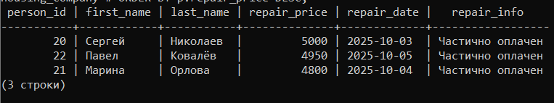
Рисунок 1. Результат запроса
Найдем всех мастеров с опытом работы от 5 до 10 лет, и которые выполнили заказы на сумму больше, чем средняя стоимость всех заказов, выполненных мастерами из Москвы и Санкт-Петербурга.
SELECT
m.master_id,
m.first_name,
m.last_name,
m.experience,
SUM(p.repair_price) AS total_repair_sum
FROM persons_repairs p
JOIN repair_details r USING(repair_id)
JOIN masters m USING(master_id)
WHERE m.experience BETWEEN 5 AND 10
GROUP BY m.master_id, m.first_name, m.last_name, m.experience
HAVING SUM(p.repair_price) > (
SELECT AVG(repair_price)
FROM persons_repairs p2
JOIN repair_details r2 USING(repair_id)
JOIN masters m2 USING(master_id)
JOIN cities c2 ON m2.city_id = c2.city_id
WHERE c2.city_name IN ('Москва', 'Санкт-Петербург')
)
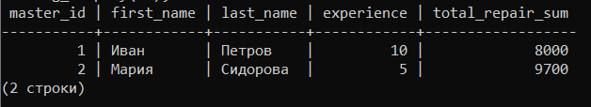
Рисунок 2. Результат запроса
Найдем всех мастеров, которые занимаются ремонтными работами вида “ремонт крыши” и “сантехнические работы” и выполнили заказов на сумму больше, чем средняя стоимость заказов, выполненных за последний месяц мастерами со стажем работы от 3 до 5 лет
SELECT
m.master_id,
m.first_name,
m.last_name,
m.experience,
r.repair_type,
SUM(p.repair_price) AS total_repair_sum
FROM masters m
JOIN repair_details r ON m.master_id = r.master_id
JOIN persons_repairs p ON r.repair_id = p.repair_id
WHERE r.repair_type IN ('Кровля', 'Сантехника')
GROUP BY m.master_id, m.first_name, m.last_name, m.experience, r.repair_type
HAVING SUM(p.repair_price) > (
SELECT AVG(p2.repair_price)
FROM persons_repairs p2
JOIN repair_details r2 ON p2.repair_id = r2.repair_id
JOIN masters m2 ON r2.master_id = m2.master_id
WHERE m2.experience BETWEEN 3 AND 5
AND DATE_TRUNC('month', p2.repair_date) = DATE_TRUNC('month', '2025-10-05'::date)
);
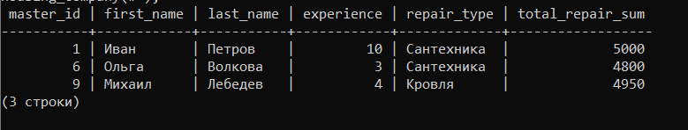
Рисунок 3. Результат запроса

Вывод
В ходе выполнения лабораторной работы изучен порядок формирования
многотабличных запросов и подзапросов в среде PostgreSQL, также приобретены
навыки работы с многотабличными запросами и подзапросами в среде PostgreSQL

Приложение
SELECT person_id, first_name, last_name, repair_price, repair_date,repair_info
FROM persons_repairs
WHERE repair_info = 'Частично оплачен'
AND DATE_TRUNC('month', repair_date) = DATE_TRUNC('month', '2025-10-05'::date)
AND repair_price > (
SELECT AVG(repair_price)
FROM persons_repairs
WHERE DATE_TRUNC('month', repair_date) = DATE_TRUNC('month', '2025-10-05'::date)
)
ORDER BY prepair_price DESC;
SELECT
m.master_id,
m.first_name,
m.last_name,
m.experience,
SUM(p.repair_price) AS total_repair_sum
FROM persons_repairs p
JOIN repair_details r USING(repair_id)
JOIN masters m USING(master_id)
WHERE m.experience BETWEEN 5 AND 10
GROUP BY m.master_id, m.first_name, m.last_name, m.experience
HAVING SUM(p.repair_price) > (
SELECT AVG(repair_price)
FROM persons_repairs p2
JOIN repair_details r2 USING(repair_id)
JOIN masters m2 USING(master_id)
JOIN cities c2 ON m2.city_id = c2.city_id
WHERE c2.city_name IN ('Москва', 'Санкт-Петербург')
);
SELECT
m.master_id,
m.first_name,
m.last_name,
m.experience,
r.repair_type,
SUM(p.repair_price) AS total_repair_sum
FROM masters m
JOIN repair_details r ON m.master_id = r.master_id
JOIN persons_repairs p ON r.repair_id = p.repair_id
WHERE r.repair_type IN ('Кровля', 'Сантехника')
GROUP BY m.master_id, m.first_name, m.last_name, m.experience, r.repair_type
HAVING SUM(p.repair_price) > (
SELECT AVG(p2.repair_price)
FROM persons_repairs p2
JOIN repair_details r2 ON p2.repair_id = r2.repair_id
JOIN masters m2 ON r2.master_id = m2.master_id
WHERE m2.experience BETWEEN 3 AND 5
AND DATE_TRUNC('month', p2.repair_date) = DATE_TRUNC('month', '2025-10-05'::date)
);

